自社PRタイム等も
設けております！！

令和7年新年交礼会のご案内

謹啓、晩秋の候 皆様方には益々御清栄の事とお慶び申し上げます。
さて、令和7年の輝かしい新春を迎えるに当たり、新年交礼会を下記のとおり開催いたします。
なお、この度も事業者のPRタイムを設けておりますので何卒ご賛同賜り多数ご参加いただきますよう、ご案内申し上げます。 謹白
記
日 時 ： 令和 7 年 1 月 7 日 (火) 正午から午後1時まで
場 所 : 播磨町中央公民館 1階 大ホール
加古郡播磨町東本荘１丁目5-40 ℡ 079-437-6980
会 費 ： 1人 ２，０００円（会場で昼食をご用意いたします）
※12月6日（金）までに口座振込(別紙金融機関)か商工会窓口までお願いしま
す。当日の納入はご遠慮下さい。
※恐れ入りますが振込手数料は申込人のご負担でお願いします。

令和6年11月
播磨町長 佐伯 謙作
播磨町議会議長 河野 照代
播磨町商工会会長 平崎 泰彦
ＦＡＸ申込可 （079-435-1634）
参加申込書
※申込期限：１２月6日（金）
問い合わせ先： 播磨町商工会 ＴＥＬ ０７９‐４３５‐１６３０

事業所名  又は団体名 |  | 自社PR等を  希望する
TEL・FAX | TEL FAX
役職名・氏名 | ﾌﾘｶﾞﾅ  役職名 氏 名
役職名・氏名 | ﾌﾘｶﾞﾅ  役職名 氏 名
役職名・氏名 | ﾌﾘｶﾞﾅ  役職名 氏 名
役職名・氏名 | ﾌﾘｶﾞﾅ  役職名 氏 名
※自社PRやパンフレットの配架など自社ＰＲを希望される場合は「自社PR等を希望する」欄に〇を入れていただき、別紙申込書にご記入のうえ、ご提出をいただきますようお願いします。
※当日お配りする名札は、このご記入内容に基づいて作成いたします。
会費納入方法 □商工会持参 □振込み / 頃 金融機関名

☆ 会費振込の場合は下記の金融機関へ
金 融 機 関 名 | 口 座 番 号 | 名 義 人
兵庫南農業協同組合播磨支店 | (普)4927459 | 播磨町商工会 会長 平崎 泰彦
但陽信用金庫本荘支店 | (普)3148396 | 〃
みなと銀行本荘支店 | (普)0550950 | 〃
姫路信用金庫本荘支店 | (普) 68824 | 〃
但馬銀行播磨支店 | (普) 204512 | 〃
日新信用金庫本荘支店 | (普) 12837 | 〃
※上記金融機関へお振込みいただく場合の手数料は各自でご負担願います。

- 会場案内図

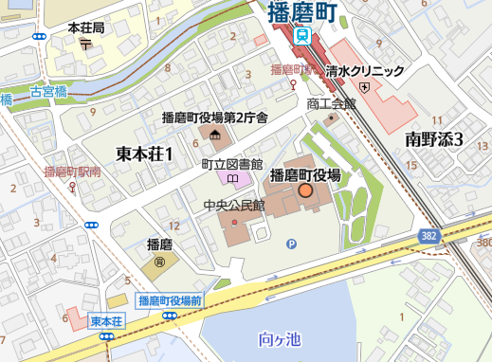

☆ 注意事項
・当日、発熱、風邪の症状など体調がすぐれない方は、参加をご遠慮下さい。
・播磨町商工会はインボイス登録事業者ではありません。

別 紙
播磨町商工会 行き
ＦＡＸ：０７９―４３５－１６３４
令和７年新年交礼会【１月７日】 自社ＰＲ申込書
申込期限：１１月２９日（金）
※新年交礼会の参加申込期日と異なりますのでご留意願います。
事業者名
担当者名
ＴＥＬ |  | ＦＡＸ
Ｅ-Mail
今後の連絡先  （書面） | ＦＡＸ ・ Ｅ-Mail
１分間自社ＰＲ  ※〇をお付けください | 希望する ・ 希望しない
ＰＲ発表者
事業内容・自社ＰＲ
（２０文字程度）
パンフレット配架  ※〇をお付けください | 希望する ・ 希望しない  希望する場合⇒ パンフレット ・ 冊子
※自社ＰＲ等は播磨町商工会会員の事業者が対象となります。
※交礼会の参加者数は例年１００名程度です。
※自社ＰＲは交礼会中に壇上にて約１分間のＰＲの時間を設けております。
プレゼン方法等の詳細についてはお申込み後、担当よりご連絡をさせていただきま
す。ＰＰＴ資料や動画など、スクリーンへの投影が可能です。
※会場後方にパンフレットコーナーを設置する予定です。
パネル展示をご希望される場合はその旨のご連絡をお願いします。
※申込多数の場合は抽選にて決定させていただきます。
【本件に関するお問合せ】
播磨町商工会 担当：鷲尾
ＴＥＬ：０７９－４３５－１６３０ ＦＡＸ：０７９－４３５－１６３４
Ｅ-Mail:harima@harima-sci.or.jp

